

**TRƯỜNG ĐẠI HỌC CÔNG NGHIỆP HÀ NỘI KHOA CÔNG NGHỆ THÔNG TIN**

#### ======***======



BÁO CÁO BÀI TẬP LỚN THUỘC HỌC PHẦN: PHÂN TÍCH THIẾT KẾ PHẦN MỀM

**PHÂN TÍCH THIẾT KẾ PHẦN MỀM**

**WEBSITE craftandmore.vn**

| GVHD: | Ths Nguyễn Thị Hương Lan |
| --- | --- |
| Nhóm - Lớp: | 20232IT6066004 |
| Thành viên: | Nguyễn Công Long |
|  | Nguyễn Thảo Linh  Nguyễn Thị Liên  Đào Thị Lan Hương  Đinh Thị Minh Tâm |

Hà Nội, Năm 2024

**LỜI MỞ ĐẦU**

**MỤC LỤC**

Chương 1. Khảo sát hệ thống 5

* 1. Khảo sát sơ bộ 5
     1. Mục tiêu 5
     2. Phương pháp 5
     3. Thông tin sơ bộ về hệ thống 5
     4. Các tài liệu thu thập được 6
  2. Khảo sát chi tiết 10
     1. Hoạt động của hệ thống 10
     2. Các yêu cầu chức năng 10
     3. Các yêu cầu phi chức năng 11

Chương 2. Mô hình hóa chức năng 12

* 1. Biểu đồ use case 12
     1. Các use case chính 13
     2. Các use case thứ cấp 15
     3. Quan hệ giữa các use case 17
  2. Mô tả chi tiết các use case 17
     1. Mô tả use case Xem cửa hàng tranh (Họ tên người làm) 17
     2. Mô tả use case Bảo trì cửa hàng (Họ tên người làm) 18
     3. Mô tả use case tên use case 2 (Họ tên người làm) 21

Chương 3. Mô hình hóa dữ liệu 22

* 1. Các yêu cầu về dữ liệu 22
  2. Biểu đồ thực thể liên kết mức logic 23
  3. Mô hình cơ sở dữ liệu mức vật lý 23
     1. Thiết kế bảng 23
     2. Biểu đồ thực thể liên kết mức vật lý 25

Chương 4. Phân tích use case 26

* 1. Biểu đồ các lớp Entity của hệ thống 26
  2. Phân tích các use case 26
     1. Phân tích use case Xem cửa hàng tranh (Họ tên người làm) 26
     2. Phân tích use case Bảo trì cửa hàng (Họ tên người làm) 28
     3. Phân tích use case Tên use case 2 (Họ tên người làm) 29
  3. Biểu đồ các lớp phân tích 30
     1. Nhóm use case chính 30
     2. Nhóm use case thứ cấp 30

Chương 5. Thiết kế giao diện 31

* 1. Thiết kế giao diện cho các use case 31
     1. Giao diện use case Xem cửa hàng tranh (Họ tên người làm) 31
     2. Giao diện use case Bảo trì cửa hàng (Họ tên người làm) 32
     3. Giao diện use case Tên use case n (Họ tên người làm) 35
  2. Các biểu đồ tổng hợp 35
     1. Biểu đồ điều hướng màn hình của nhóm use case chính 35
     2. Biểu đồ điều hướng màn hình của nhóm use case thứ cấp 36

**Chương 1. Khảo sát hệ thống**

**1.1 Khảo sát sơ bộ**

**1.1.1 Mục tiêu**

Để xây dựng một website, việc khảo sát nhân viên là một bước quan trọng để đảm bảo rằng nội dung và chức năng của trang web sẽ đáp ứng được nhu cầu và mong muốn của khách hàng cũng như của doanh nghiệp. Một số mục tiêu khảo sát nhân viên để xây dựng website có thể bao gồm:

Hiểu rõ nhu cầu và mong muốn của khách hàng: Nhân viên có thể được hỏi về thông tin về khách hàng, bao gồm đối tượng khách hàng hướng tới, các yếu tố quan trọng mà khách hàng mong muốn khi truy cập vào trang web.

Thông tin về sản phẩm và dịch vụ: Nhân viên có thể cung cấp thông tin chi tiết về sản phẩm và dịch vụ của công ty để đảm bảo rằng nội dung của trang web phản ánh chính xác về sản phẩm và dịch vụ của doanh nghiệp.

Các chức năng và tính năng mong muốn: Nhân viên có thể được hỏi về các chức năng và tính năng mà họ muốn trang web có, bao gồm tốc độ tải trang, tính năng tìm kiếm, cách thức thanh toán, v.v…

Phản hồi về trang web hiện tại: Nhân viên có thể được hỏi về các vấn đề mà họ đã gặp phải với trang web hiện tại của công ty, và những gì họ muốn được cải thiện trên trang web mới.

Các yêu cầu kỹ thuật: Nhân viên có thể cung cấp các yêu cầu kỹ thuật về thiết kế và phát triển trang web, bao gồm hệ thống quản trị nội dung, công nghệ phần mềm và phần cứng, và quản lý dữ liệu.

**1.1.2. Phương pháp**

* Phỏng vấn

| **KẾ HOẠCH PHỎNG VẤN** | |
| --- | --- |
| Người được hỏi: (Họ và tên) | Người phỏng vấn (Họ và tên) |
| Địa chỉ: (Cơ quan, phòng, điện thoại) | Thời gian hẹn:  Thời điểm bắt đầu:  Thời điểm kết thúc: |
| Đối tượng được hỏi:  - Nhân viên bán hàng  Dữ liệu cần thu thập:  - Tìm hiểu hoạt động bán hàng của công ty.  Thỏa thuận:  - Các thông tin được trao đổi phải chính xác. | Các yêu cầu đòi hỏi:  Vai trò, vị trí, trình độ, kinh nghiệm của người được hỏi |
| Chương trình   * Giới thiệu bản thân, công ty * Tổng quan về dự án * Tổng quan về phỏng vấn * Chủ đề sẽ đề cập (từ 3 đến 5 chủ đề), xin phép được ghi âm * Tên chủ đề 1: Phân tích nhu cầu   1) Câu hỏi 1: Bạn thấy công việc xây dựng trang web bán hàng có cần thiết không?  2) Câu hỏi 2: Bạn thấy trang web cần những yếu tố gì để thu hút khách hàng?  3) Câu hỏi 3: Bạn nghĩ khi công ty xây dựng website bán hàng cần những yếu tố gì?   * Tên chủ đề 2: Xây dựng giao diện Website   1) Câu hỏi 1: Theo bạn trang web cần phải xây dựng như thế nào để trông được bắt mắt nhất, và thu hút được người xem?  2) Câu hỏi 2: Khi bán hàng chúng ta phải xây dựng cho khách hàng niềm tin, bạn nghĩ thế nào khi để mô tả sản phẩm chi tiết như quy trình sản xuất?   * Tên chủ đề 3: Xây dựng chức năng của website   1) Câu hỏi 1: Bạn muốn website có những chức năng gì để thuận tiện cho cả 2 bên – Mua và bán?  2) Câu hỏi 2: Bạn nghĩ thế nào nếu website có thêm phần bán hàng online?  3) Câu hỏi 3: Bạn nghĩ việc để thêm thông tin người phục vụ cho khách hàng có cần thiết không?   * Tổng hợp các nội dung chính ý kiến của người được hỏi * Kết thúc (thỏa thuận) | Ước lượng thời gian  1 phút  2 phút  1 phút  7 phút  10 phút  2 phút  1 phút |
|  | Dự kiến tổng cộng: 29 phút |

* Phiếu điều tra

| **PHIẾU PHỎNG VẤN** | |
| --- | --- |
| **Dự án: Thiết kế website bán hàng** | **Tiểu dự án: Thiết kế website bán quà tặng handmade, đồ decor trang trí vintage** |
| Người được hỏi: | Người hỏi: Nguyễn Thảo Linh  Ngày: |
| **Câu hỏi** | **Ghi chú** |
| Câu 1: Bạn thấy công việc xây dựng trang web bán hàng có cần thiết không? | Trả lời:  ...........................................................................................................................................................................................................................................................................  Quan sát:  ........................................................................................................................................................................................................................................................................... |
| Câu 2: Bạn thấy trang web cần những yếu tố gì để thu hút khách hàng? | Trả lời:  ...........................................................................................................................................................................................................................................................................  Quan sát:  ........................................................................................................................................................................................................................................................................... |
| Câu 3: Bạn nghĩ khi công ty xây dựng website bán hàng cần những yếu tố gì? | Trả lời:  ...........................................................................................................................................................................................................................................................................  Quan sát:  ........................................................................................................................................................................................................................................................................... |
| Câu 4: Theo bạn trang web cần phải xây dựng như thế nào để trông được bắt mắt nhất, và thu hút được người xem? | Trả lời:  ...........................................................................................................................................................................................................................................................................  Quan sát:  .......................................................................................................................................................................................................................................................................... |
| Câu 5: Khi bán hàng chúng ta phải xây dựng cho khách hàng niềm tin, bạn nghĩ thế nào khi để mô tả sản phẩm chi tiết như quy trình sản xuất? | Trả lời:  ...........................................................................................................................................................................................................................................................................  Quan sát:  ........................................................................................................................................................................................................................................................................... |
| Câu 6: Bạn muốn website có những chức năng gì để thuận tiện cho cả 2 bên – Mua và bán? | Trả lời:  ...........................................................................................................................................................................................................................................................................  Quan sát:  ........................................................................................................................................................................................................................................................................... |
| Câu 7: Bạn nghĩ thế nào nếu website có thêm phần bán hàng online? | Trả lời:  ..........................................................................................................................................................................................................................................................................  Quan sát:  ........................................................................................................................................................................................................................................................................... |
| Câu 8: Bạn nghĩ việc để thêm thông tin người phục vụ cho khách hàng có cần thiết không? | Trả lời:  ...........................................................................................................................................................................................................................................................................  Quan sát:  ........................................................................................................................................................................................................................................................................... |
| Đánh giá chung:  ............................................................................................................................................................................................................................................................................................................................................................................................................................................................................................................................................................................................................................................................................................................................................................................................................................................................................................................................................................................................................................................................................................................................................................................................................................................................................................................ | |

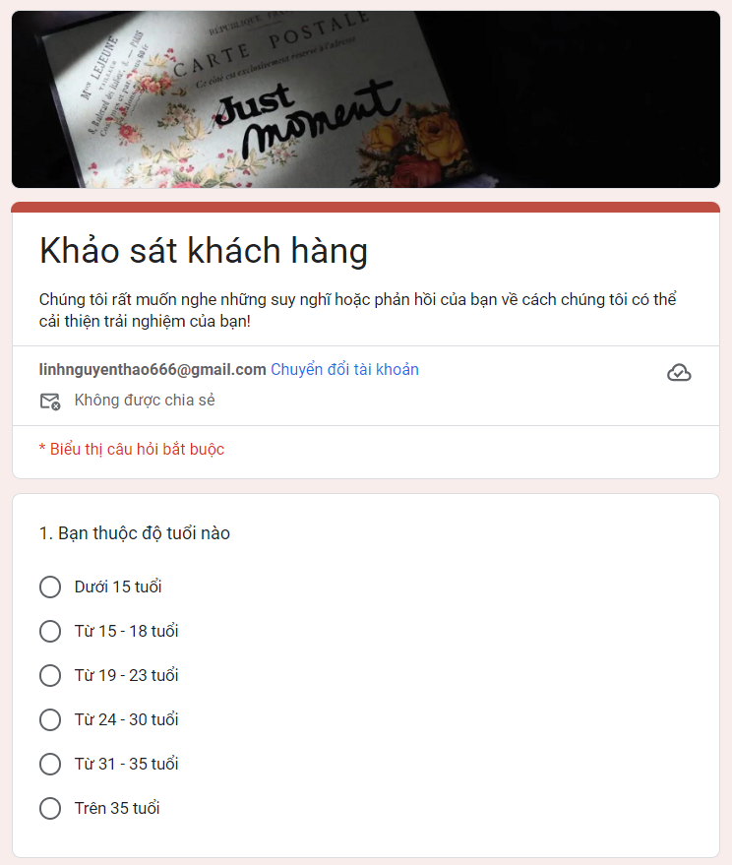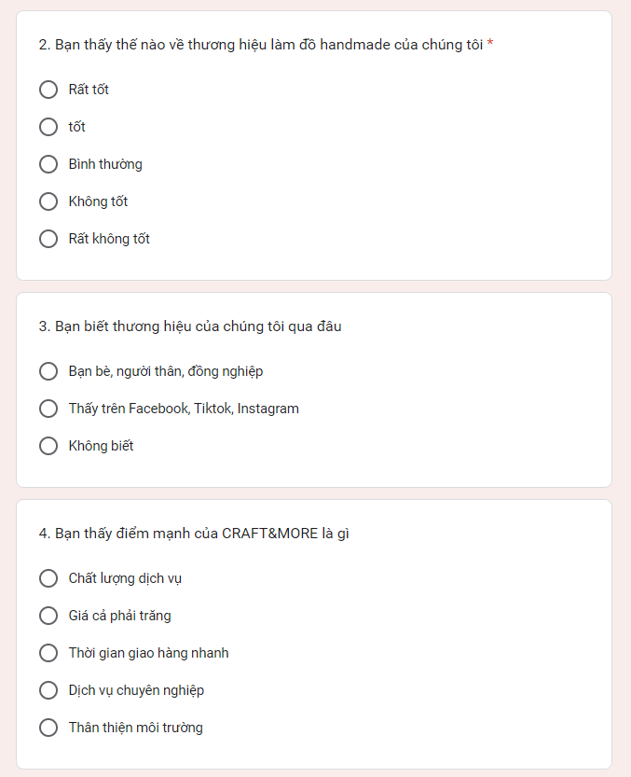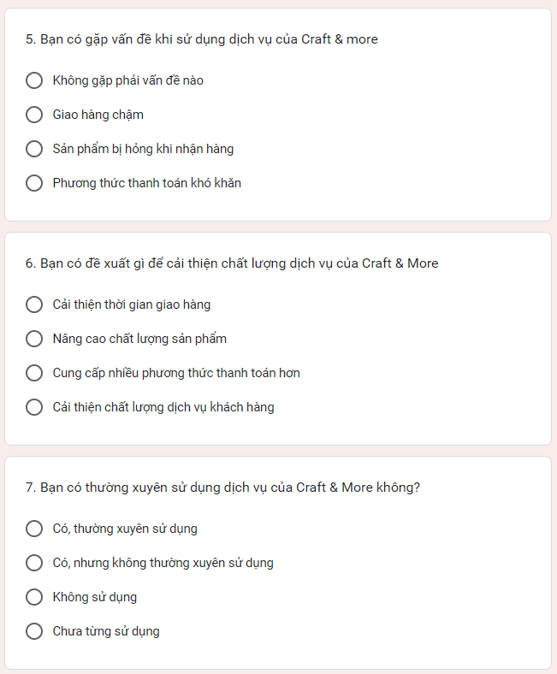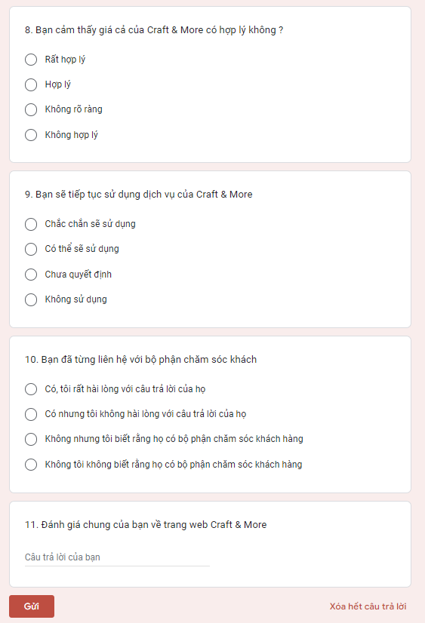

<https://docs.google.com/forms/d/e/1FAIpQLSeC5PXmcNIok1R3UcLg9eRiOsjz6C_BbE2uw0VS70xrO6pk6A/viewform>

* Quan sát

Phân tích đối tượng khách hàng: Craft & More nên xác định đối tượng khách hàng mục tiêu của mình, bao gồm độ tuổi, giới tính, thu nhập, sở thích, v.v. Thông tin này sẽ giúp cho Craft & More tập trung quan sát và hiểu rõ hơn về nhu cầu và hành vi mua sắm của khách hàng.

Xác định các yếu tố quan trọng trong trải nghiệm mua sắm: Craft & More nên định nghĩa các yếu tố quan trọng trong trải nghiệm mua sắm của khách hàng như tốc độ tải trang, trải nghiệm người dùng, thời gian giao hàng, chất lượng sản phẩm, v.v.

Sử dụng các công cụ phân tích web: Craft & More có thể sử dụng các công cụ phân tích web như Google Analytics để theo dõi các hoạt động của khách hàng trên trang web. Những thông tin này bao gồm các sản phẩm được xem nhiều nhất, số lần truy cập trang web, thời gian trung bình mà khách hàng dành cho trang web, v.v.

Thực hiện khảo sát khách hàng: Coolmate có thể thực hiện khảo sát trực tuyến hoặc offline để hiểu rõ hơn về nhu cầu và mong muốn của khách hàng. Khảo sát có thể bao gồm các câu hỏi về nhu cầu mua sắm, sở thích và đánh giá của khách hàng về sản phẩm và dịch vụ của Craft & More.

Tạo các đối tượng khách hàng ảo (buyer personas): Craft & More có thể sử dụng thông tin từ các bước trên để tạo ra các đối tượng khách hàng ảo, đại diện cho nhóm khách hàng tiềm năng. Điều này giúp cho Craft & More có thể tập trung quan sát và phục vụ các đối tượng khách hàng cụ thể hơn.

Đánh giá kết quả: Craft & More nên đánh giá kết quả của kế hoạch quan sát khách hàng và áp dụng những phản hồi của khách hàng để cải thiện trải nghiệm mua sắm của họ. Điều này giúp cho Craft & More có thể cung cấp các sản phẩm và dịch vụ tốt hơn và tăng cường sự hài lòng của khách hàng.

**1.1.3. Thông tin sơ bộ về hệ thống**

Craft and more là một cửa hàng có ba cơ sở, trong đó cơ sở tại Hà Nội: 107 Ngõ 178 Nguyễn Lương Bằng, Đống Đa

Cửa hàng muốn xây dựng một website “ Craft and more” tạo ra sàn giao dịch trực tuyến cho bán các sản phẩm handmade nghệ thuật, quà tặng sinh nhật handmade, quà valentine, quà lưu niệm, …

Craft and more tạo một không gian trưng bày và bán các sản phẩm trực tuyến. Website đưa ra những hình ảnh, giá sản phẩm, thông tin chi tiết về sản phẩm handmade giúp khách hàng có cái nhìn rõ ràng, thực tế hơn, có nhiều lựa chọn khi mua hàng

Những người tham gia vào hệ thống:

* Các khách hàng muốn xem và mua sản phẩm: đưa ra yêu cầu cụ thể, chi tiết về sản phẩm muốn làm, giao dịch mua sản phẩm và thanh toán
* Người quản trị của Craft and more: là bên trực tiếp thiết kế sản phẩm và định giá cho các sản phẩm của mình gồm thuế VAT, tư vấn sản phẩm, giao dịch người mua, đóng gói, vận chuyển khi có đơn hàng. Đồng thời chịu trách nhiệm duy trì cho website hoạt động tốt

### 1.1.4 Các tài liệu thu thập được

**Menu chính**



Hình 1. Menu

**Các sản phẩm**

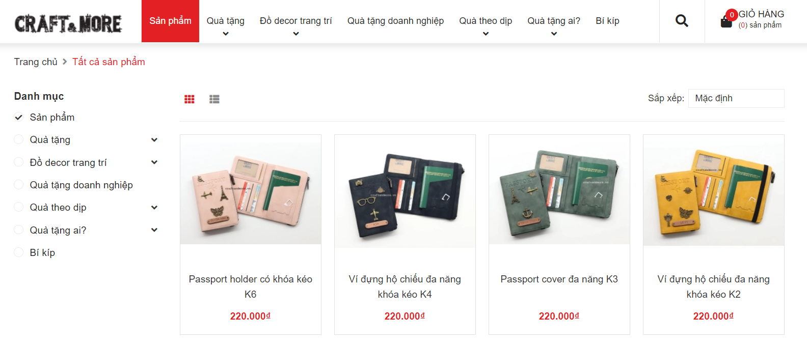

Hình 2: Các sản phẩm

**Thông tin chi tiết của một sản phẩm**

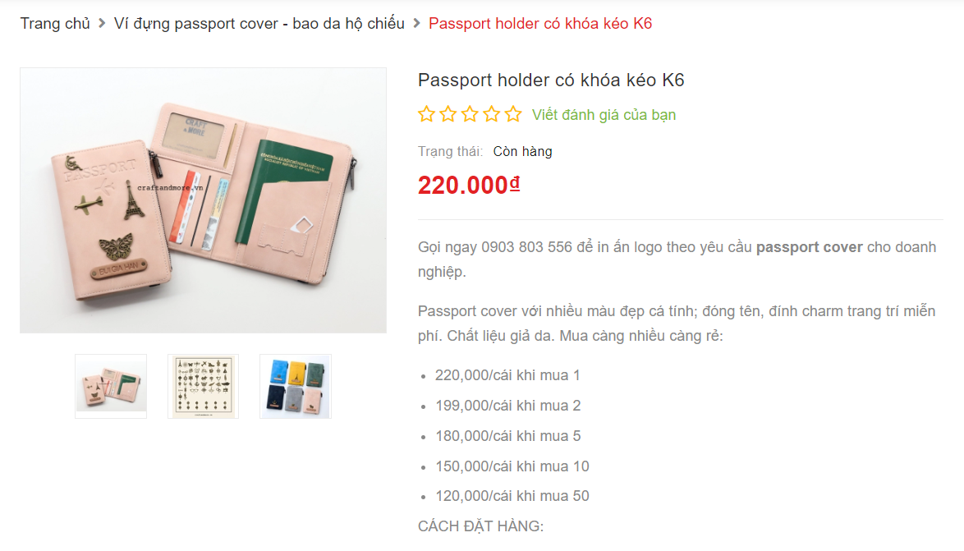

Hình 3: Thông tin chi tiết một sản phẩm

**Các loại quà tặng**

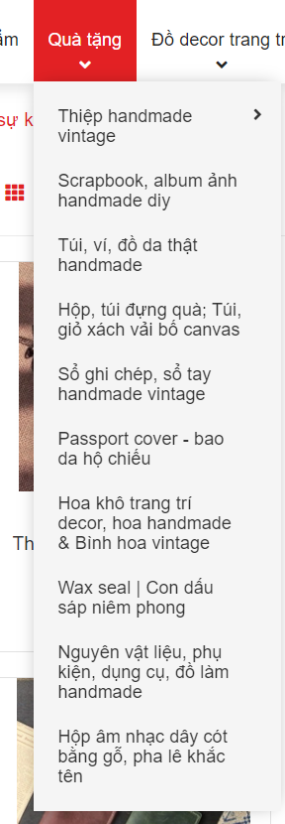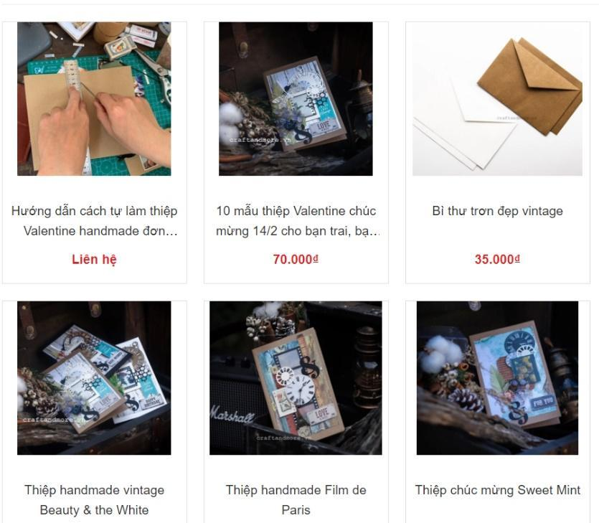

Hình 4: Các loại quà Hình 5: Sản phẩm trong các loại quà

**Các loại decor trang trí**

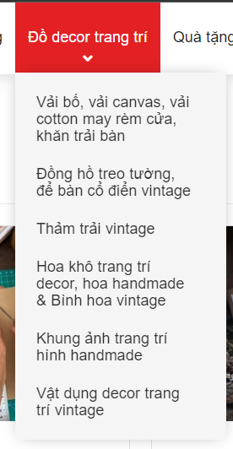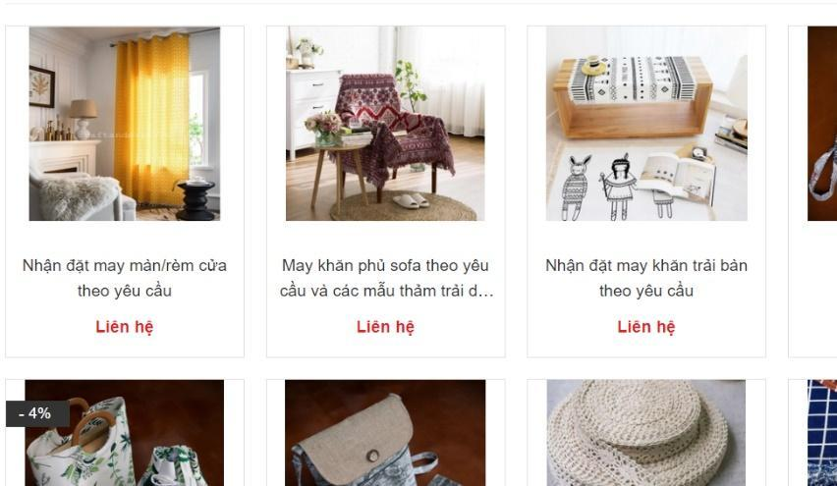

Hình 6: Decor trang trí Hình 7: Sản phẩm theo decor trang trí

**Các loại quà tặng doanh nghiệp**

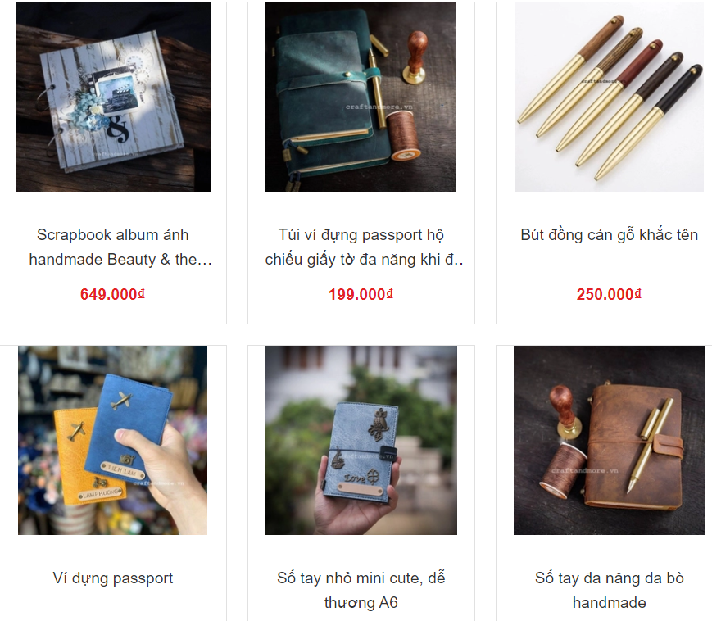

Hình 8: Các sản phẩm theo quà tặng doanh nghiệp

**Quà theo dịp**

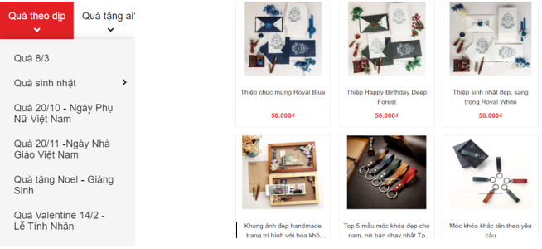

Hình 9: Quà theo dịp

**Quà tặng ai**

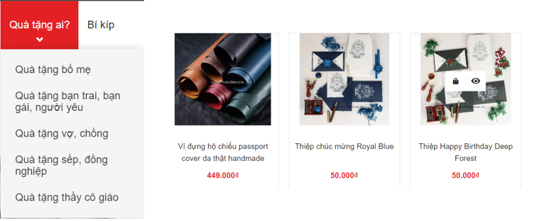

Hình 10: Quà tặng ai

**Bí kíp**

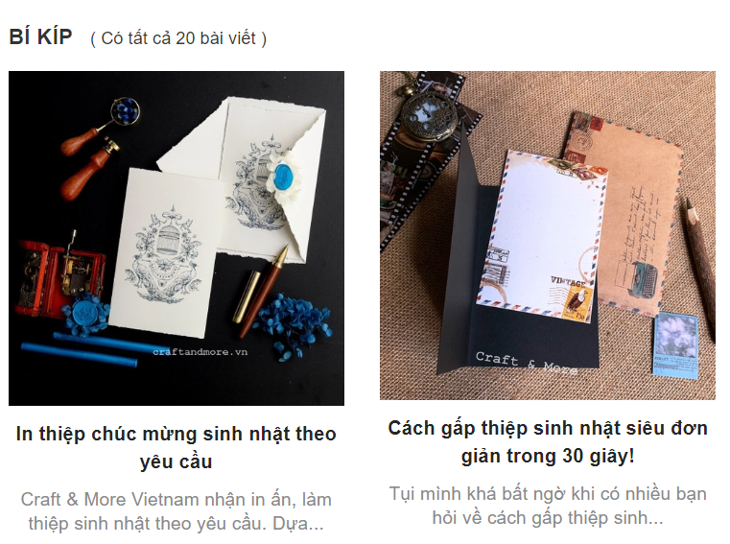

Hình 11. Các bí kíp

**Chi tiết các bí kíp**

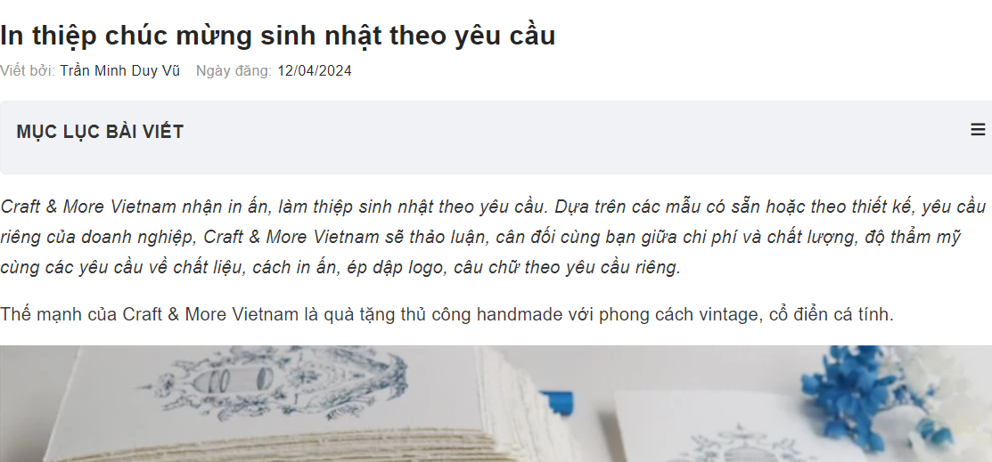

Hình 12. Chi tiết các bí kíp

### 

## Khảo sát chi tiết

* + 1. **Hoạt động của hệ thống**

Craft & More Vietnam là một cửa hàng trực tuyến chuyên cung cấp quà tặng handmade, đồ trang trí decor nhà cửa phong cách vintage. Hệ thống của trang web hoạt động hiệu quả bao gồm các hoạt động sau:

-Website có chức năng gợi ý cho khách hàng những sản phẩm bán chạy, những sản phẩm tiêu biểu dựa trên sở thích và nhu cầu của khách hàng, hiển thị đầy đủ thông tin về các sản phẩm, bao gồm hình ảnh, mô tả chi tiết, giá cả, nguồn gốc xuất xứ, v.v.

-Hệ thống thực hiện việc quản lý các sản phẩm dưới dạng các danh mục sản phẩm. Các danh mục được phân loại dựa trên mục đích sử dụng, kiểu dáng, chất liệu... như quà tặng sinh nhật, đồ decor trang trí nhà, cafe, homestay

-Mua hàng: Khi khách hàng thêm sản phẩm vào giỏ hàng .Giỏ hàng sẽ lưu trữ các sản phẩm đã thêm và tiến hành thanh toán

-Đặt hàng:

+ Nếu khách hàng đã có tài khoản vui lòng nhập thông tin tên đăng nhập là email và mật khẩu vào mục đã có tài khoản trên hệ thống

+ Nếu khách hàng chưa có tài khoản và muốn đăng ký tài khoản vui lòng điền các thông tin cá nhân để tiếp tục đăng ký tài khoản. Khi có tài khoản khách hàng sẽ dễ dàng theo dõi được đơn hàng của mình

+ Nếu khách hàng muốn mua hàng mà không cần tài khoản vui lòng nhấp chuột vào mục đặt hàng không cần tài khoản

- Chăm sóc khách hàng: Ngay tại trang chủ của website khách hàng có thể click trực tiếp vào biểu tượng messenger ở góc dưới bên phải màn hình, website mở ứng dụng FaceBook để tiếp cho mở fanpage Facebook để liên hệ với nhân viên. Ngoài ra, trên Fanpage có cung cấp địa chỉ, số điện thoại, email để khách hàng có thể liên lạc.

-Đổi trả sản phẩm:

Quy định đổi trả

+Tất cả mặt hàng đã mua đều có thể hoàn trả trong vòng 30 ngày kể từ ngày nhận hang và chỉ chấp nhận đổi trả cho các sản phẩm còn nguyên điều kiện ban đầu, còn hóa đơn mua hàng & sản phẩm chưa qua sử dụng. Hàng giao không mới, không nguyên vẹn, sai nội dung hoặc bị thiếu thì khách hàng vui lòng từ chối nhận hàng và/hoặc báo ngay cho bộ phận hỗ trợ khách hàng để chúng tôi có phương án xử lí kịp thời.

+ Trong trường hợp khách hàng đã thanh toán, nhận hàng và sau đó phát hiện hàng hóa không còn mới nguyên vẹn, sai nội dung hoặc thiếu hàng, xin vui lòng chụp ảnh sản phẩm gửi về hộp thư của của hàng để được cửa hàng hỗ trợ các bước tiếp theo như đổi/trả hàng hoặc gửi sản phẩm còn thiếu đến khách hàng…Sau 48h kể từ ngày khách hàng nhận hàng, người bán hàng có quyền từ chối hỗ trợ cho những khiếu nại.

+ Quy trình đổi trả sẽ được thực hiện thông qua dịch vụ chăm sóc khách hàng trên website

Chính sách bảo mật:

+khách hàng có thể truy cập vào website và trình duyệt mà không cần phải cung cấp chi tiết cá nhân. Lúc đó, Quý khách đang ẩn danh và chúng tôi không thể biết bạn là ai nếu Quý khách không đăng nhập vào tài khoản của mình.

+Cửa hàng có biện pháp thích hợp về kỹ thuật và an ninh để ngăn chặn truy cập trái phép hoặc trái pháp luật hoặc mất mát hoặc tiêu hủy hoặc thiệt hại cho thông tin của khách hàng.

+Mọi thông tin giao dịch sẽ được bảo mật nhưng trong trường hợp cơ quan pháp luật yêu cầu, cửa hàng sẽ buộc phải cung cấp những thông tin này cho các cơ quan pháp luật.

* + 1. **Các yêu cầu chức năng**

Người dùng có thể vào website để thực hiện:

- Xem các sản phẩm handmade, các thể loại handmade được bán trên website và các sản phẩm trong từng thể loại.

- Xem sản phẩm theo từng loại, xem các quad tặng, đồ decor trang trí, các sản phẩm nổi bật bán chạy được mọi người tìm kiếm nhiều.

- Xem các bức tranh tiêu biểu cùng với giá tiền của chúng.

- Tìm kiếm tranh theoys muốn của khách hàng

- Quản lý thông tin cá nhân trong đơn hàng và xem lịch sử mua hàng của mình. - Chọn sản phẩm vào giỏ, mua sản phẩm. Hệ thống cần hỗ trợ các chức năng lưu và quản lý thông tin về:

* Cho phép người dùng thêm sản phẩm vào giỏ hàng.
* Hiển thị đầy đủ thông tin về các sản phẩm trong giỏ hàng, bao gồm: hình ảnh sản phẩm, tên sản phẩm, giá bán, số lượng.
* Cho phép khách hàng cập nhật số lượng sản phẩm trong giỏ hàng.
* Cho phép khách hàng xóa sản phẩm khỏi giỏ hàng.
* Cho phép khách hàng tính toán tổng số tiền thanh toán.
  + 1. **Các yêu cầu phi chức năng**

1. Hiệu suất:

* Tốc độ tải trang: Trang web cần tải trang nhanh chóng, không quá 5 giây.
* Khả năng xử lý dữ liệu: Trang web cần có khả năng xử lý lượng truy cập lớn mà không bị lag, giật.
* Tính ổn định: Trang web cần hoạt động ổn định, ít khi gặp sự cố.

2. Khả năng sử dụng:

* Giao diện: Giao diện trang web cần đẹp mắt, dễ nhìn, dễ sử dụng.
* Bố cục: Bố cục trang web cần khoa học, logic, dễ dàng tìm kiếm thông tin.
* Khả năng điều hướng: Người dùng cần có thể dễ dàng điều hướng giữa các trang web trên website.
* Khả năng tương tác: Website cần có khả năng tương tác tốt với người dùng, cho phép người dùng dễ dàng thực hiện các thao tác như thêm sản phẩm vào giỏ hàng, thanh toán, v.v.

3. Khả năng tiếp cận:

* Khả năng truy cập web: Website cần có thể truy cập được trên mọi thiết bị, bao gồm máy tính bàn, máy tính xách tay, điện thoại thông minh, máy tính bảng.
* Khả năng tương thích trình duyệt: Website cần tương thích với tất cả các trình duyệt web phổ biến như Chrome, Firefox, Safari, Edge, v.v.

4. Bảo mật:

* Bảo vệ thông tin cá nhân: Website cần bảo vệ thông tin cá nhân của khách hàng một cách an toàn, tránh bị đánh cắp hoặc rò rỉ.
* Bảo vệ giao dịch thanh toán: Website cần bảo vệ giao dịch thanh toán của khách hàng một cách an toàn, tránh bị gian lận.
* Chống tấn công mạng: Website cần có các biện pháp chống tấn công mạng để bảo vệ website khỏi các mối đe dọa an ninh mạng.

5. Khả năng bảo trì:

* Mã nguồn: Mã nguồn website dễ dàng bảo trì, sửa đổi và cập nhật.
* Cơ sở dữ liệu: Cơ sở dữ liệu website dễ dàng bảo trì, sao lưu và phục hồi.
* Phần mềm: Phần mềm website dễ dàng cập nhật và vá lỗi.

6. Khả năng mở rộng:

* Website cần có khả năng mở rộng để có thể đáp ứng nhu cầu phát triển trong tương lai.
* Ví dụ: Website có thể thêm nhiều sản phẩm mới, thêm nhiều chức năng mới, v.v.

8. Khả năng quản trị:

* Website có hệ thống quản trị dễ sử dụng để cho phép quản trị viên quản lý website một cách hiệu quả.
* Ví dụ**:** Hệ thống quản trị cho phép quản trị viên thêm sản phẩm mới, sửa đổi thông tin sản phẩm, quản lý đơn hàng, v.v.

# Chương 2.Mô hình hóa chức năng

## Biểu đồ use case

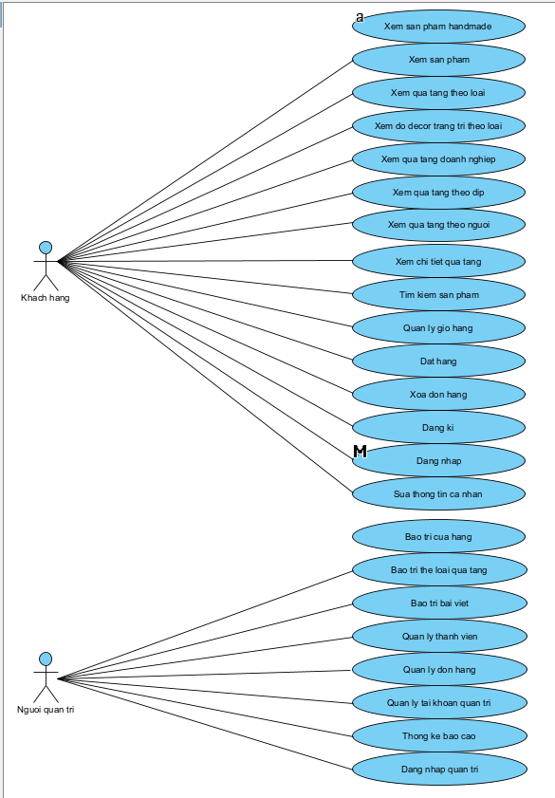

*Hình ?. Biểu đồ use case tổng quát*

### Các use case chính

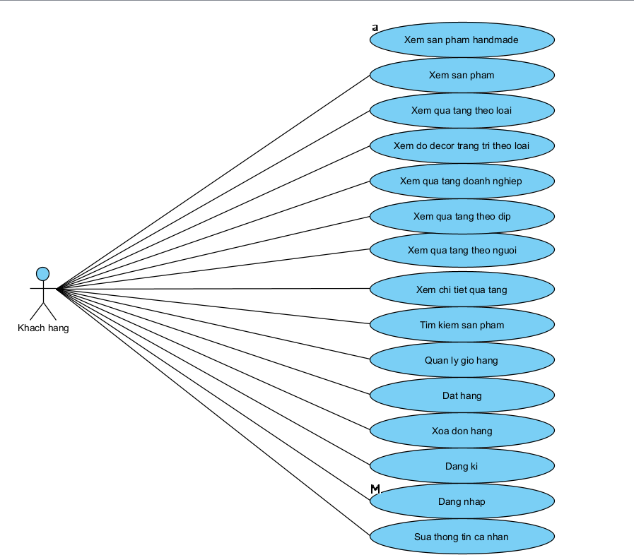

*Hình ?. Biểu đồ các use case chính*

* + - 1. **Xem sản phẩm handmade**: Cho phép khách hàng xem thông tin các sản phẩm handmade.
      2. **Xem sản phẩm**: Cho phép khách hàng xem các sản phẩm.
      3. **Xem sản phẩm theo loại**: Cho phép khách hàng xem các sản phẩm theo loại.
      4. **Xem đồ decor trang trí theo loại**: Cho phép khách hàng xem các đề decor trang trí theo loại.
      5. **Xem quà tặng doanh nghiệp**: Cho phép khách hàng xem các quà tặng doanh nghiệp.
      6. **Xem quà tặng theo dịp**: Cho phép khách hàng các sản phẩm thịnh hành theo dịp.
      7. **Xem quà tặng theo người**: Cho phép khách hàng xem các sản phẩm theo đối tượng tặng.
      8. **Xem chi tiết quà tặng**: Cho phép khách hàng xem thông tin chi tiết về sản phẩm.
      9. **Tìm kiếm sản phẩm**: Cho phép khách hàng tìm kiếm các sản phẩm theo tên.
      10. **Quản lý giỏ hàng**: Cho phép khách hàng xem thông tin, điều chỉnh số lượng các sản phẩm trong giỏ.
      11. **Đặt hàng**: Cho phép khách hàng đặt hàng trong giỏ hàng.
      12. **Xóa đơn hàng**: Cho phép khách hàng xóa đơn hàng trong giỏ hàng.
      13. **Đăng ký**: Cho phép khách hàng đăng ký tài khoản thành viên.
      14. **Đăng nhập**: Cho phép khách hàng đăng nhập vào tài khoản thành viên.
      15. **Sửa thông tin cá nhân**: Cho phép khách hàng sửa thông tin cá nhân trong tài khoản thành viên.

### Các use case thứ cấp

*Hình ?. Biểu đồ nhóm use case thứ cấp*

* + - 1. **Bảo trì cửa hàng**: Cho phép người quản trị xem, thêm, sửa, xóa thông tin trong bảng SANPHAM.
      2. **Bảo trì thể loại quà tặng**: Cho phép người quản trị xem, thêm, sửa, xóa thông tin trong bảng THELOAI.
      3. **Bảo trì bài viết**: Cho phép người quản trị xem, thêm, sửa, xóa thông tin trong bảng BIKIP.
      4. **Quản lý thành viên**: Cho phép người quản trị xem, thêm, xóa thông tin trong bảng TAIKHOAN.
      5. **Quản lý đơn hàng**: Cho phép người quản trị xem, thêm, sửa, xóa thông tin trong bảng DONHANG.
      6. **Quản lý tài khoản quản trị**: Cho phép người quản trị xem, thêm, sửa, xóa thông tin trong bảng TAIKHOAN.
      7. **Thống kê báo cáo**: Cho phép người quản trị xem, thêm, sửa, xóa thông tin trong bảng BAOCAO.
      8. **Đăng nhập quản trị**: Cho phép người quản trị đăng nhập vào hệ thống quản trị để có quyền truy cập và quản lý các tính năng và dữ liệu liên quan.

### Quan hệ giữa các use case

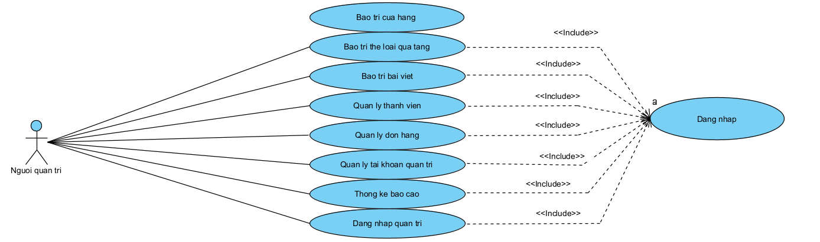

*Hình 12. Quan hệ Include giữa các use case*

## Mô tả chi tiết các use case

### Mô tả use case Xem cửa hàng tranh (Họ tên người làm)





* 1. Các luồng rẽ nhánh

1. Các yêu cầu đặc biệt Không có.
2. Tiền điều kiện

Không có.

1. Hậu điều kiện

Không có.

1. Điểm mở rộng

Không có.

### Mô tả use case Bảo trì cửa hàng (Họ tên người làm)





Bảo trì cửa hàng.

1. Mô tả vắn tắt
2. Luồng các sự kiện 3.1.Luồng cơ bản
   1. Các luồng rẽ nhánh
3. Các yêu cầu đặc biệt
4. Tiền điều kiện
5. Hậu điều kiện



### Mô tả use case tên use case 2 (Họ tên người làm)



…

# Chương 3.Mô hình hóa dữ liệu

## Các yêu cầu về dữ liệu

Website <https://craftandmore.vn/> là một sàn giao dịch trực tuyến cho việc bán các quà tặng và đồ décor trang tríD. Website cần lưu thông tin về:

Các danh mục sản phẩm gồm có: mã danh mục, tên danh mục. Trong một danh mục có thể có 0, 1 hoặc nhiều sản phẩm. Mỗi sản phẩm chỉ thuộc về một danh mục. Một danh mục có thể chứa một hoặc nhiều các danh mục con.

Các sản phẩm: gồm có mã sản phẩm, tên sản phẩm, hình ảnh, giá bán, trạng thái sản phẩm. Mỗi sản phẩm có thể có trong nhiều giỏ hàng, mỗi giỏ hàng thì có thể có nhiều sản phẩm. Một sản phẩm có thể có một hoặc nhiều hình ảnh.

Khách hàng: gồm có mã khách hàng, tên khách hàng, số điện thoại, Email, Địa chỉ của khách hàng, ghi chú. Một khách hàng có thể có 1 hoặc nhiều đơn hàng, 1 đơn hàng thì chỉ thuộc về 1 khách hàng.

Nhân viên: gồm mã nhân viên, học tên nhân viên, số điện thoại, địa chỉ, email. Một nhân viên thì quản lý nhiều bí kíp, liên hệ, mô tả sản phẩm. Một nhân viên thì chỉ có duy nhất một tài khoản.

Giỏ hàng: gồm mã giỏ hàng, số lượng sản phẩm trong giỏ hàng. Một khách hàng chỉ có một giỏ hàng, một giỏ hàng chỉ thuộc về một khách hàng. Một giỏ hàng có thể có 0, 1 hoặc nhiều sản phẩm, một sản phẩm có thể có trong 0, 1 hoặc nhiều giỏ hàng.

Đơn hàng: gồm mã đơn hàng, tên khách hàng, địa chỉ nhận hàng, email người nhận, số điện thoại, ghi chú, thời gian đặt. Một đơn hàng được quản lý bởi một nhân viên, một nhân viên quản lý nhiều đơn hàng. Một đơn hàng chỉ thuộc về một khách hàng, một khách hàng có thể có một hoặc nhiều đơn hàng.

Hình ảnh: gồm mã hình ảnh, tên hình ảnh, hình ảnh. Một hình ảnh chỉ thuộc về một sản phẩm, một chi tiết bí kíp, một mô tả sản phẩm. Một sản phẩm, một chi tiết bí kíp, một mô tả sản phẩm có thể có 1 hoặc nhiều hình ảnh.

Bí kíp: gồm mã bí kíp, tiêu đề bí kíp, ngày đăng. Một bí kíp có thể có nhiều chi tiết bí kíp, một chi tiết bí kíp thì chỉ thuộc về một bí kíp. Một nhân viên quản lý nhiều bí kíp, một bí kíp thì được quản lý bởi một nhân viên.

Liên hệ: bao gồm mã liên hệ, họ tên, số điện thoại, nội dung. Một liên hệ thì được quản lý bởi một nhân viên, một nhân viên có thể quản lý nhiều liên hệ.

Chi tiết bí kíp: bao gồm mã chi tiết bí kíp, tiêu đề, nội dung. Một bí kíp thì có 1 hoặc nhiều chi tiết bí kíp, một chi tiết bí kíp thì chỉ thuộc về một bí kíp. Một chi tiết bí kíp có thể có 1 hoặc nhiều hình ảnh, một hình ảnh thì chỉ thuộc về một chi tiết bí kíp.

Mô tả sản phẩm: bao gồm mã mô tả, nội dung, ảnh. Một mô tả sản phẩm có thể có 1 hoặc nhiều hình ảnh, một hình ảnh thì chỉ thuộc về một mô tả sản phẩm. Một mô tả sản phẩm chỉ được quản lý bởi một nhân viên, một nhân viên có thể quản lý nhiều mô tả sản phẩm.

Tài khoản: bao gồm tên đăng nhập, mật khẩu, quyền, trạng thái. Một nhân viên thì chỉ có một tài khoản, một tài khoản chỉ có một nhân viên sử dụng.

### Biểu đồ thực thể liên kết mức logic

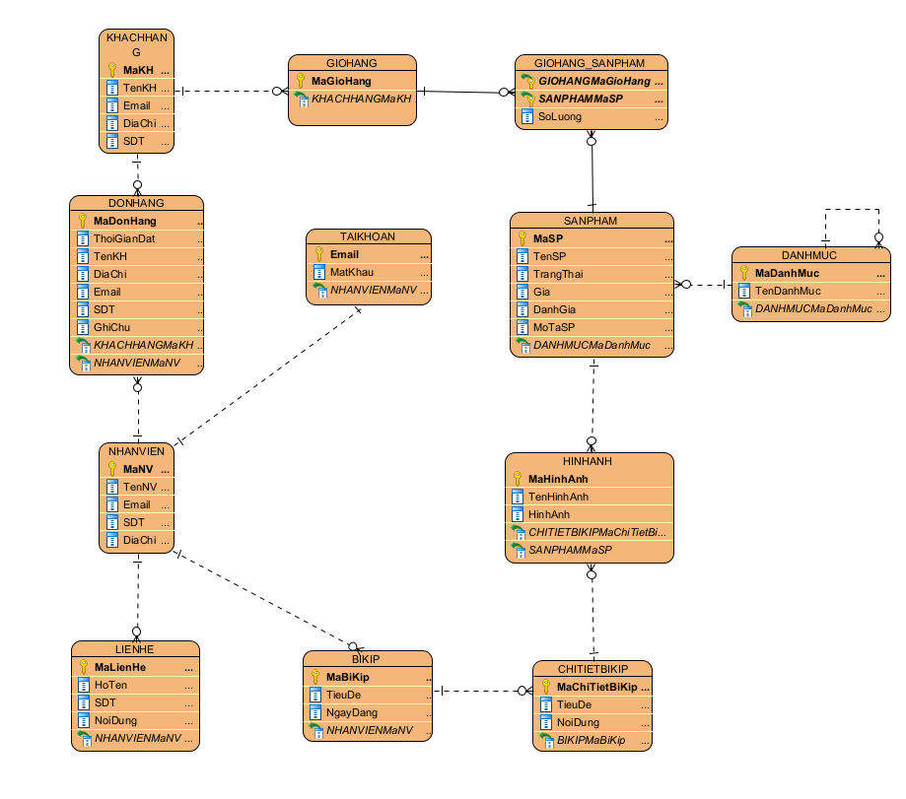

### Mô hình cơ sở dữ liệu mức vật lý

### Thiết kế bảng

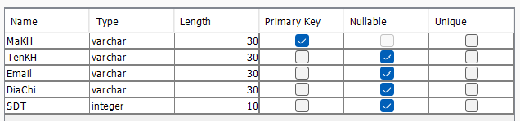

**Bảng 1: Khách hàng**

**Bảng 2: Giỏ hàng**

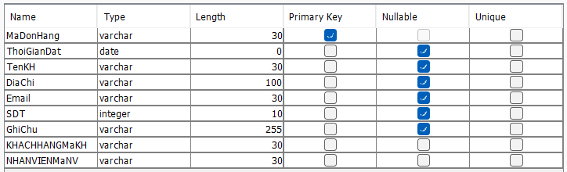

**Bảng 3: Đơn hàng**

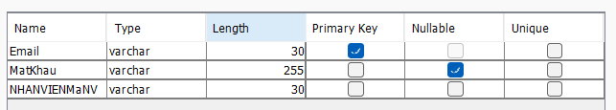

**Bảng 4: Tài khoản**

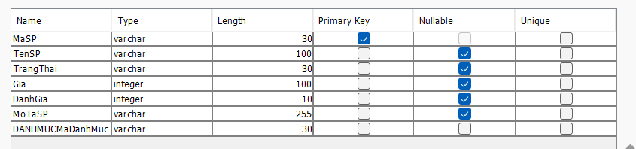

**Bảng 5: Sản phẩm**

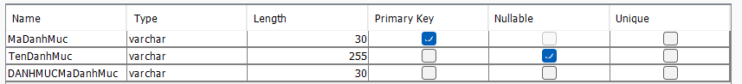

**Bảng 6: Danh mục**

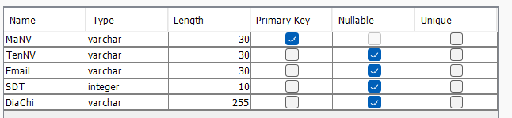

**Bảng 7: Nhân viên**

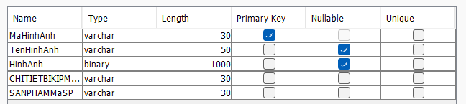

**Bảng 8: Hình ảnh**

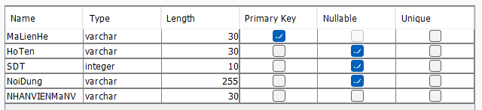

**Bảng 9: Liên hệ**

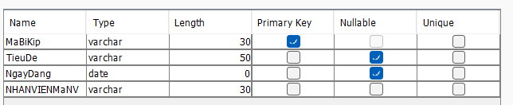

**Bảng 10: Bí kíp**

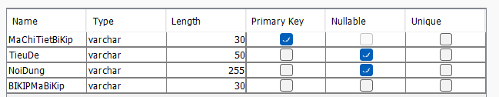

**Bảng 11: Chi tiết bí kíp**

### Biểu đồ thực thể liên kết mức vật lý

### 

# Chương 4.Phân tích use case

## Biểu đồ các lớp Entity của hệ thống

## Phân tích các use case

### Phân tích use case Xem cửa hàng tranh (Họ tên người làm)

#### Biểu đồ trình tự

#### Biểu đồ lớp phân tích

* + 1. **Phân tích use case Bảo trì cửa hàng (Họ tên người làm)**

#### Biểu đồ trình tự

#### Biểu đồ lớp phân tích

* + 1. **Phân tích use case Tên use case 2 (Họ tên người làm)**

#### Biểu đồ trình tự

< HD: Vẽ biểu đồ trình tự của use case phần luồng cơ bản>

#### Biểu đồ lớp phân tích

< HD: Vẽ biểu đồ lớp VOPC của use case phần luồng cơ bản>

…

## Biểu đồ các lớp phân tích

### Nhóm use case chính

### Nhóm use case thứ cấp

< HD: Vẽ biểu đồ tất cả các lớp phân tích tham gia các use case thứ cấp>

# Chương 5.Thiết kế giao diện

## Thiết kế giao diện cho các use case

### Giao diện use case Xem cửa hàng tranh (Họ tên người làm)

#### Hình dung màn hình

#### Biểu đồ lớp màn hình

#### Biểu đồ cộng tác của các màn hình

### Giao diện use case Bảo trì cửa hàng (Họ tên người làm)

#### Hình dung màn hình

#### Biểu đồ lớp màn hình

#### Biểu đồ cộng tác của các màn hình

* + 1. **Giao diện use case Tên use case n (Họ tên người làm)**

#### Hình dung màn hình

<HD: Vẽ hình dung màn hình >

#### Biểu đồ lớp màn hình

<HD: Vẽ biểu đồ lớp màn hình>

#### Biểu đồ cộng tác của các màn hình

<HD: Vẽ biểu đồ trình tự phần luồng cơ bản mô tả sự cộng tác giữa các màn hình>

….

## Các biểu đồ tổng hợp

### Biểu đồ điều hướng màn hình của nhóm use case chính

36



### Biểu đồ điều hướng màn hình của nhóm use case thứ cấp



Phân tích thiết kế phần mềm